Задание B9 (№ 25549)
Найдите площадь поверхности многогранника, изображенного на рисунке (все двугранные углы прямые).
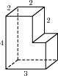

Задание B9 (№ 25609)
Найдите площадь поверхности многогранника, изображенного на рисунке (все двугранные углы прямые).
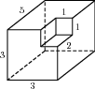

Задание B9 (№ 25649)
Найдите площадь поверхности многогранника, изображенного на рисунке (все двугранные углы прямые).
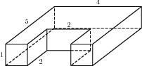

Задание B9 (№ 25689)
Найдите площадь поверхности многогранника, изображенного на рисунке (все двугранные углы прямые).
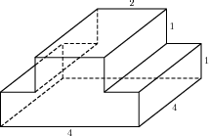

Задание B9 (№ 25729)
Найдите площадь поверхности многогранника, изображенного на рисунке (все двугранные углы прямые).
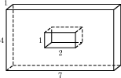

Задание B9 (№ 25889)
Найдите площадь поверхности многогранника, изображенного на рисунке (все двугранные углы прямые).
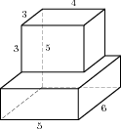

Задание B9 (№ 4889)
В куб вписан шар радиуса 8,5. Найдите объем куба.
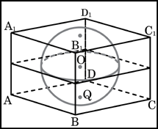

Задание B9 (№ 4899)
Найдите объем многогранника, изображенного на рисунке (все двугранные углы многогранника прямые).
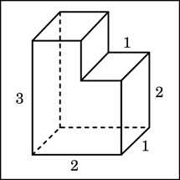

Задание B9 (№ 72407)
Два ребра прямоугольного параллелепипеда, выходящие из одной вершины, равны 1 и 5. Площадь поверхности этого параллелепипеда равна 94. Найдите третье ребро, выходящее из той же вершины.
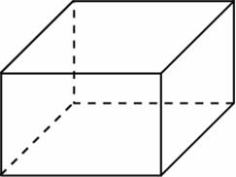

Задание B9 (№ 72543)
Площадь поверхности куба равна 242. Найдите его диагональ.
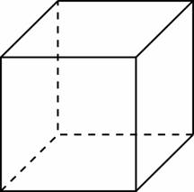

Задание B9 (№ 72593)
Объем куба равен 729. Найдите площадь его поверхности.

Задание B9 (№ 72773)
Два ребра прямоугольного параллелепипеда, выходящие из одной вершины, равны 24 и 6. Площадь поверхности параллелепипеда равна 768. Найдите его диагональ.
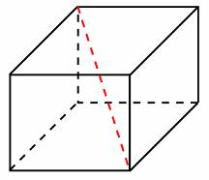

Задание B9 (№ 72825)
Если каждое ребро куба увеличить на 2, то его площадь поверхности увеличится на 192. Найдите ребро куба.
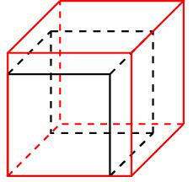

Задание B9 (№ 5065)
Прямоугольный параллелепипед описан около сферы радиуса 4. Найдите его площадь поверхности.
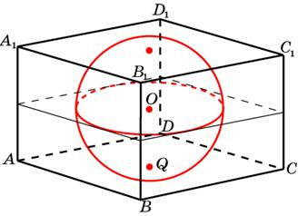

Задание B9 (№ 73335)
Из единичного куба вырезана правильная четырехугольная призма со стороной основания 0,7 и боковым ребром 1. Найдите площадь поверхности оставшейся части куба.
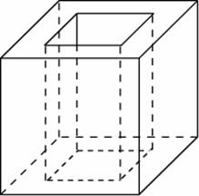

Задание B9 (№ 73343)
Площадь грани прямоугольного параллелепипеда равна 21. Ребро, перпендикулярное этой грани, равно 3. Найдите объем параллелепипеда.

Задание B9 (№ 73403)
Объем прямоугольного параллелепипеда равен 75. Одно из его ребер равно 5. Найдите площадь грани параллелепипеда, перпендикулярной этому ребру.

Задание B9 (№ 73463)
Объем прямоугольного параллелепипеда равен 120. Площадь одной его грани равна 20. Найдите ребро параллелепипеда, перпендикулярное этой грани.

Задание B9 (№ 73521)
Два ребра прямоугольного параллелепипеда, выходящие из одной вершины, равны 9 и 3. Объем параллелепипеда равен 189. Найдите третье ребро параллелепипеда, выходящее из той же вершины.

Задание B9 (№ 73577)
Три ребра прямоугольного параллелепипеда, выходящие из одной вершины, равны 1, 1 и 729. Найдите ребро равновеликого ему куба.

Задание B9 (№ 73635)
Во сколько раз увеличится объем куба, если его ребра увеличить в четыре раза?

Задание B9 (№ 74425)
Диагональ куба равна . Найдите его объем.

Задание B9 (№ 74439)
Объем куба равен . Найдите его диагональ.

Задание B9 (№ 74503)
Два ребра прямоугольного параллелепипеда, выходящие из одной вершины, равны 6 и 3. Объем параллелепипеда равен 108. Найдите его диагональ.

Задание B9 (№ 74561)
Если каждое ребро куба увеличить на 3, то его объем увеличится на 279. Найдите ребро куба.

Задание B9 (№ 75343)
Ребра прямоугольного параллелепипеда, выходящие из одной вершины, равны 3, 5 и 8. Найдите его площадь поверхности.

Задание B9 (№ 75423)
Во сколько раз увеличится площадь поверхности куба, если его ребро увеличить в 17 раз?

Задание B9 (№ 75797)
Диагональ куба равна 9. Найдите площадь его поверхности.

Задание B9 (№ 75843)
Площадь поверхности куба равна 150. Найдите его объем.

Задание B9 (№ 75857)
Два ребра прямоугольного параллелепипеда, выходящие из одной вершины, равны 8 и 8. Диагональ параллелепипеда равна 12. Найдите площадь поверхности параллелепипеда.

Задание B9 (№ 76433)
Объем одного куба в 125 раз больше объема другого куба. Во сколько раз площадь поверхности первого куба больше площади поверхности второго куба?

Задание B9 (№ 25637)
Найдите объем многогранника, изображенного на рисунке (все двугранные углы прямые).
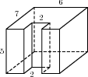

Задание B9 (№ 25699)
Найдите объем многогранника, изображенного на рисунке (все двугранные углы прямые).
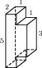

Задание B9 (№ 25717)
Найдите объем многогранника, изображенного на рисунке (все двугранные углы прямые).
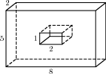

Задание B9 (№ 25897)
Найдите объем многогранника, изображенного на рисунке (все двугранные углы прямые).
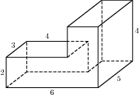

Задание B9 (№ 25917)
Найдите объем многогранника, изображенного на рисунке (все двугранные углы прямые).
